Actividad
Usabilidad y Accesibilidad
Aplicación de Accesibilidad Web

En la actividad anterior creaste un mapa web dinámico que conceptualizaba las pautas, criterios para obtener el nivel de Conformidad AA del consorcio W3C
Nos hemos encontrado en una página web esta “TARJETA” (40% del ancho de la pantalla) que habla de la accesibilidad, sin embargo, observamos que no cumple ninguna pauta establecida para comportarse como lo indica su logo que certifica que tiene conformidad AA de W3C.
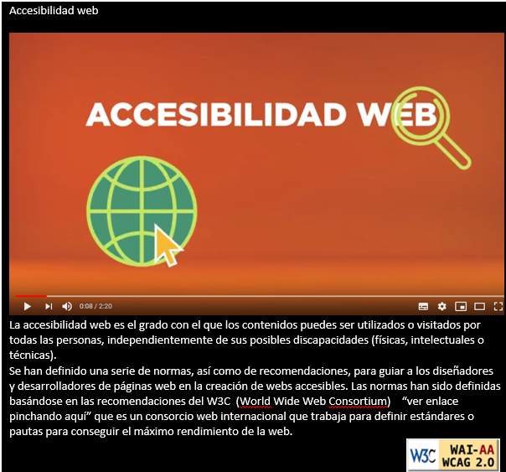
El enlace del video es: https://www.youtube.com/watch?v=gQIKQO41pME
- Genera una nueva tarjeta Web con este contenido de tal manera que efectivamente cumpla con los criterios, pautas o puntos de comprobación para que realmente pueda obtener el certificado AA de W3C, así mismo redacta un pequeño informe sobre las modificaciones que has realizado
- Tomando en cuenta la tarjeta reconstruida de la actividad anterior Analiza la Accesibilidad de tu proyecto, utilizando para ello la herramienta disponible en el siguiente enlace

https://validator.w3.org/#validate_by_upload

Guarda la página de resultados de este informe.

- Compáralos con los que tú has pensado; ¿Son los mismos?; Describe tus conclusiones

- Intenta modificar los errores que se te muestran en el análisis, hasta que el informe diga que no tiene error alguno, cuando lo obtengas, guarda también dicho informe

Entrega los dos PDF, el inicial y el final, y una conclusión con la comparación que hiciste.

